CONSULTATION DU PUBLIC

SUR LA DEMANDE D’AUTORISATION ENVIRONNEMENTALE D’EXPLOITER UN PARC EOLIEN SUR LA COMMUNE DE LUCAY-LE-LIBRE PAR LA SOCIETE LES BEAUX PILIERS

COMPTE-RENDU DE LA REUNION PUBLIQUE D’OUVERTURE DE LA CONSULTATION

Mardi 4 novembre 2025

La réunion publique d’ouverture de la consultation du public s’est tenue le mardi 4 novembre 2025 de 18 h à 20 h dans la salle polyvalente de Luçay-Le-Libre.

Présidée par le président de la commission d’enquête, étaient présents les représentants du porteur de projet (la société RWE) (cf. liste des participants en annexe), trois élus de la commune, et huit personnes du public.

Après avoir présenté les membres de la commission d’enquête, le président de la commission informe du nouveau format de consultation parallélisée d’une durée de trois mois, issue de la loi « Industrie Verte » du 23 octobre 2023 qui a réformé la participation du public devenue largement dématérialisée, avec toutefois deux réunions publiques en présentiel dont la présente réunion au début de la consultation, et trois permanences en mairie de Luçay-Le-Libre. Durant cette période, tout le monde peut donner son avis : public et services concernés sur le site internet dédié à la consultation.

Le maire de Luçay-Le-Libre ayant souhaité la bienvenue aux participants et rappelé que chacun est là pour poser ses questions afin que le porteur de projet y réponde, le président de la commission d’enquête invite les représentants de RWE à présenter le projet et confirme que cette présentation sera suivie d’un temps d’échange avec le public présent invité à poser toutes les questions souhaitées et auxquelles seront apportées des réponses.

1. Présentation du projet :

M. Cluet commence par une présentation de la société RWE Renouvelables France et sur l’opportunité du projet des ‘’Beaux Piliers’’ (mix énergétique français à 2/3 carboné, contraintes de la Région Centre, et dans le Berry).

Puis, M. Letondeur précise le contexte éolien dans le secteur, l’implantation du projet éolien sur la commune, ses chiffres clés, ainsi que le calendrier du projet.

M. Germain enfin continue la présentation en se concentrant davantage sur le projet éolien des Beaux Piliers :
- Enjeux et impacts du projet (présentation des cartes synthèses des enjeux, mesures

visant à réduire les impacts, photomontages disponibles dans le dossier…)
- Retombées locales (mesures d’accompagnement, retombées fiscales)
- Démarche de concertation (lettres d’information, site internet…)
- Prochaines étapes (décision préfectorale, construction, exploitation…).

2. Questions du public et réponses apportées :

Les questions de l’Assemblée ont porté sur :
- Le refus initial du premier projet sur la commune
- Le contexte éolien local, la densité des projets, la concentration d’éoliennes, et le sentiment de saturation
- L’étude acoustique du projet et la nuisance du bruit généré par les éoliennes existantes
- La distance du projet aux habitations
- Le balisage lumineux, la question de la pollution visuelle, et le travail de la filière pour changer la règlementation
- Les retombées locales et les projets communaux qui pourraient y être associés
- Les objectifs de développement éolien dans le secteur, et pourquoi RWE ne développe pas un projet photovoltaïque à la place d’un parc éolien
- Le volet humain qui n’est jamais abordé dans les études d’impact
- Pourquoi les riverains peuvent voir des éoliennes arrêtées autour d’eux
- L’orientation des vents dominants
- Le fonds de dotation RWE
- Les mesures compensatoires et d’accompagnement prévues au dossier
- Les retombées fiscales pour les collectivités, et les différences de répartition des taxes entre les échelons administratifs
- Les coûts du démantèlement d’un parc, le démantèlement des fondations, et le recyclage des composants ;
- La procédure de consultation, et la possibilité de consulter le dossier d’étude d’impact du projet
- L’amélioration du réseau électrique local et la localisation des postes sources.

Le pétitionnaire a apporté à chacune des questions posées des éléments de réponse dont la teneur figure dans le dossier soumis à la consultation publique.

Concernant les trois sujets suivants, le pétitionnaire a donné des précisions en plus du dossier :
- Les retombées locales et les projets communaux :

Les élus ont également répondu à la question en partageant des idées de projets communaux à partir des retombées fiscales du projet éolien. RWE a rappelé que la répartition des taxes était inscrite dans la loi et que le pétitionnaire n’a pas la main sur le sujet. La Communauté de Communes perçoit davantage d’IFER (Impôt Forfaitaire sur les Entreprises de Réseaux) que les communes, ces ressources pouvant être ensuite redistribuées entre les communes.
- Pourquoi les éoliennes sont-elles parfois arrêtées ?

Plusieurs raisons : des conditions de vent, la surcharge du réseau (notamment en période estivale, quand le solaire ou le nucléaire produisent beaucoup et que la population consomme moins), les bridages (acoustiques, ou environnementaux pour les chauves-souris et rapaces), ou encore pour des raisons de maintenance.
- Les coûts de démantèlement : la ‘’Société Parc Eolien des Beaux Piliers’’ filiale de RWE, gère le parc éolien pendant son exploitation et apporte les garanties financières nécessaires à la Caisse des Dépôts et de Consignation permettant de financer le démantèlement en fin de vie des éoliennes. Une fois démantelés, les composants des éoliennes sont revendus, recyclés, revalorisés si possible, ou alors brûlés. Les métaux, qui représentent 35% du poids total de l’éolienne, sont recyclés à 100%. A titre d’exemple, les pales représentent 5% du poids total d’une éolienne. Elles sont découpées avant de repartir en combustion ou cimenterie.

Concernant les fondations (environ 60% du poids) : selon le porteur de projet, il s’agirait d’une obligation légale. Et il cite à toutes fins utiles l’Article R. 115-106 du Code de l’environnement + Arrêté du 26 août 2011 - modifié par l’arrêté du 11 juillet 2023) (compter environ 100 000€ de démantèlement par éolienne).

La réunion publique s’est terminée par un mot de conclusion du pétitionnaire à 19h45. La date de la prochaine réunion publique a été rappelée : le 26 janvier 2026 de 18h à 20h dans la même salle de la commune de Luçay-le-Libre. Les différentes modalités de participation à la consultation publique ont également été rappelées : contributions sur le site internet dédié à la demande d’autorisation environnementale, permanences des commissaires enquêteurs à Luçay-Le-Libre les 20 novembre et 13 décembre 2025 de 9h à 12h et le 16 janvier 2026 de 13h à 16h.

3. Commentaire sur le déroulement de la réunion

La réunion s’est déroulée dans une ambiance d’écoute réciproque qui a permis l’expression de quelques oppositions au projet. Chaque personne qui s’est exprimée a reçu une réponse à ses questions.

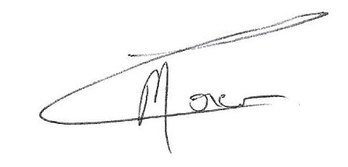
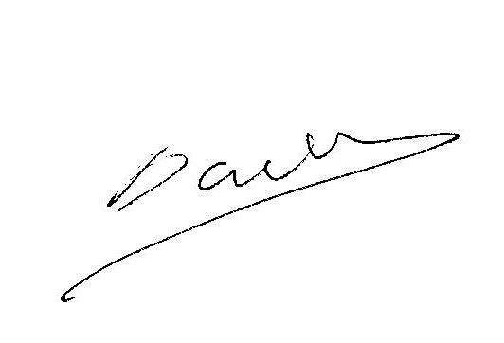
M. Dominique Couillaud Mme Claudine Moreau Commissaire enquêteur Commissaire enquêtrice
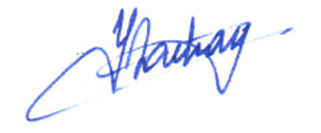

M. Yannick Barban
Président de la commission d’enquête

Annexe au compte rendu de la réunion publique d’ouverture

Ont participé à la réunion publique

- Les membres de la commission d’enquête
- M. Yannick Barban
- Mme Claudine Moreau
- M. Dominique Couillaud

- Les représentants de la société RWE
- M. Jacques Germain – chef de projets éoliens
- M. Florian Letondeur – chef de projets éoliens
- M. Romain Cluet – responsable régional développement éolien
- Mme Camille Forêt – chargée de concertation

- Les élus de la commune :
- M. Pion – Maire
- M. Quantin - adjoint
- M. Navarro – conseiller municipal

- Le public :
- 8 personnes présentes

